PLAN RATUNKOWY DLA ZAKRZÓWKA W KRAKOWIE
POSTĘPOWANIE
- Wyciągnij poszkodowanego na brzeg i oceń jego stan.
- Jeżeli poszkodowany jest nieprzytomny wezwij pomoc lub poproś kogoś o zadzwonienie po profesjonalne służby medyczne. Jeżeli był to wypadek nurkowy zawiadomić komorę dekompresyjną w Gdyni oraz DAN Europe.
- Udrożnij drogi oddechowe i sprawdź czy poszkodowany oddycha (patrz słuchaj i czuj). Jeżeli poszkodowany nie oddycha rozpocznij resuscytację. W przypadku wypadku nurkowego podaj również 100% tlen (TLEN Znajduje się w Centrum Kraken).
- Chroń przed przegrzaniem lub wychłodzeniem.
- Przeprowadź drugorzędną ocenę poszkodowanego.
- Jeżeli poszkodowany jest przytomny Przeprowadź wywiad (zapisz odpowiedzi): na co się aktualnie skarży, jak przebiegało nurkowane: głębokość, czas, które nurkowanie z kolei, czy coś się wydarzyło podczas nurkowania.
TELEFONY ALARMOWE
1) Pogotowie Ratunkowe: 999
- Podaj imię i nazwisko oraz telefon z którego dzwonisz
- Powiedz co się stało: „wypadek nurkowy” w kamieniołomie Zakrzówek
- Przekaż stan poszkodowanego: oddycha/nie oddycha, przytomny/nieprzytomny
- Przekaż czy jest udzielana pomoc i jaka: CPR/TLEN
2) Komora Dekompresyjna w Gdyni: (0-58) 622 51 63
3) Najbliższy Szpital: Szpital Bonifratrów ul. Trynitarska 11, (0-12) 37 97 377, 515 80 33 11
4) Straż Pożarna: 998

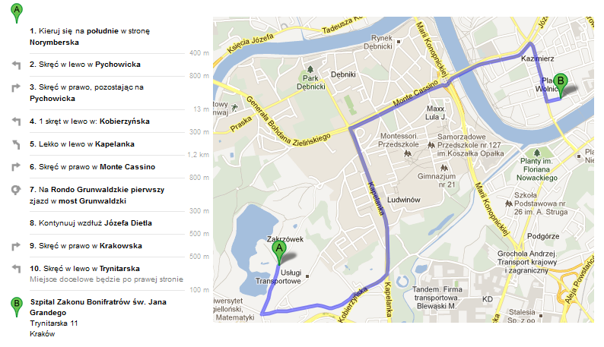
PLAN DOJAZDU DO NAJBLIŻSZEGO SZPITALA

